Deney Adı | Op-amplı faz çeviren yükselteç devresi
Deneyin Amacı | Op-amplarla ilgili bilgi beceri kazanmak
İşlem Adımları:
- Devreyi deftere çiziniz.
- Devrede kullanılan elemanları temin ediniz.
- Devreyi board üzerinde gerçekleştiriniz.
- Devreyi öğretim elemanı denetiminde çalıştırınız.
- $V_{grş}$ gerilimini AC 10 mV, AC 100 mV, AC 1 V değerlerine ayarladıktan sonra çıkış geriliminin kaç volt olduğunu dijital AVO metre kullanarak ölçünüz.
- Girişteki AC güç kaynağı yerine DC güç kaynağı bağlayarak DC 10 mV, DC 100 mV, DC 1 V değerlerine ayarladıktan sonra çıkış geriliminin kaç volt olduğunu dijital AVO metre kullanarak ölçünüz.
- $R_{gb}$ direncinin değerini 10k yaptıktan sonra çıkış gerilimini tekrar ölçünüz.
- Devreyi sökünüz.
Sorular:
- Op-ampın çıkış ucunun özelliklerini yazınız.
- Faz çeviren yükselteç ne amaçla kullanılır? Açıklayınız.
- $R_{gb}=22k, R_{1}=10k$ ise op-ampın kazancı nedir? Hesaplayınız.
- $R_{gb}=22k, R_{1}=10k, V_{grs}=2V$ ise op-ampın çıkış gerilimi nedir? Hesaplayınız.
Not: op-amlar hassas yapılı olduğundan hatalı bağlantı durumunda kolay bozulurlar. Ayrıca bu elemanlarla yapılan deneylerde doğru sonuçları almak güçtür. O nedenle op-amp deneylerinin bilgisayar ortamında Electronic Workbench ya da Proteus (ISIS) ile yapılması daha verimli olmaktadır.
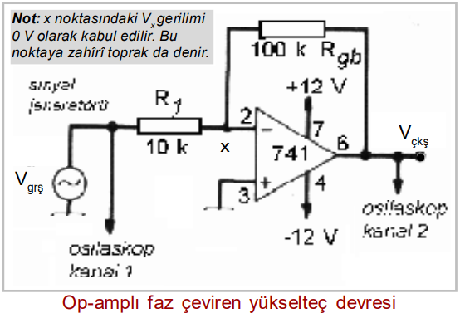
Deneyi Gerçekleştiren Öğrenciler

